一○九學年度第二學期生活第四冊第一次成績考查（主題一～主題三）

A

國小 年 班 座號 姓名

一、對的畫○，錯的打✕：每題3分，共30分
( ✕ )⒈守護神只要為小天使服務，其他的人都不用管。
( ○ )⒉學校門口通常會有很多人維護我們的安全。
( ✕ )⒊只有在校門口可以看到志工，其他地方不會有。
( ○ )⒋大波斯菊的種子是細長形，兩端尖尖的。
( ✕ )⒌幫種子澆水時，澆愈多水豆苗長得愈好。
( ✕ )⒍ 同一時間種的種子，發芽的時間一定一樣。
( ○ )⒎查閱書本資料可以知道種子可以種在哪些地方。
( ○ )⒏公共電話是大家一起使用的，因此要好好愛惜。
( ✕ )⒐為了表示自己的電話禮儀，對於陌生人的來電要把知道的事全部告訴他。
( ✕ )⒑ 可以利用創意電話筒和住在美國的阿姨聯絡感情。
二、選擇題：每題4分，共24分
( ③)⒈打掃教室時，有人打翻老師桌上的水，怎麼做不適當？（①去報告老師②拿拖把來擦③當作沒看到）。
( ③)⒉ 進行志工訪問的活動時，選擇訪問誰比較適當？（①校長②經過校門口的路人③晨光時間的故事媽媽）。
( ②)⒊ 照顧播種後的種子何者不適當？（製作告示牌放著不管固定澆水）。
( ①)⒋ 種子在怎樣的環境才能順利生長？（陽光和水分充足的地方黑暗寒冷的房間乾燥的土壤）。
( ①)⒌ 撥打公共電話給家人時，要先準備什麼？（①零錢②電話卡③以上都可以）。
( ②)⒍ 生病無法去上學時，可以怎麼做呢？（直接翹課請媽媽撥電話向老師請假請老師來家裡）。
三、守護神和小天使的活動中，當小天使遇到下列情形，守護神可以怎麼幫助他呢？請將適當的代號填入( )裡：共16分
ㄅ陪他一起搬
ㄆ借他使用
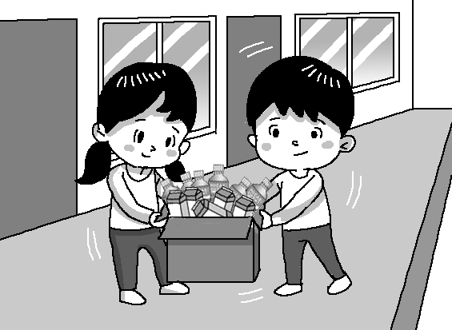
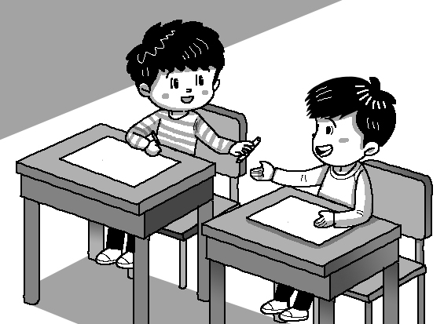
①陪他一起搬
②借他使用

ㄇ提醒他綁好
ㄈ陪他去擦藥
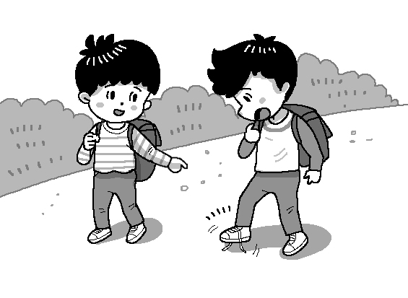
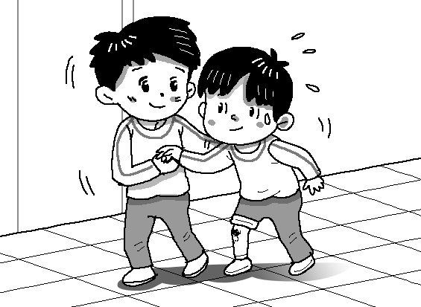

( ㄅ )⒈忘記帶彩色筆。
( ㄇ )⒉鞋帶鬆了。
( ㄅ )⒊資源回收箱太重。
( ㄈ )⒋不小心跌倒了。

四、下列敘述哪些符合電話禮儀？請在( )裡打✓，不符合的打✕ ：共12分
( ✓ )⒈接到電話時，要有禮貌的說「您好！」
( ✓ )⒉結束通話輕放話筒。
( ✕ )⒊打惡作劇電話給討厭的同學。
( ✕ )⒋撥打119聊天。
( ✓ )⒌對方要找的人不在，可以請對方留言。
( ✕ )⒍聽不清楚對方的話時，可以直接掛斷電話。
五、下列的敘述分別是在形容哪一種種子？請用線連起來：每線2分，共6分
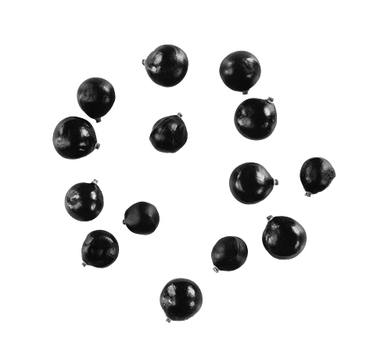
ㄅ.一顆顆，上面有尖尖的刺。
①臺灣欒樹
● ● ●
● ● ●

②黃花風鈴木
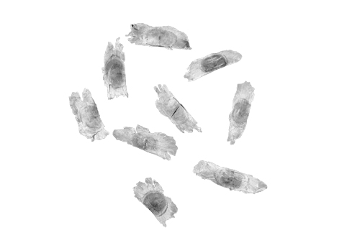
ㄆ.乳白色，還有半透明薄翅。

ㄇ.一顆一顆圓圓的，看起來很光滑。
③蒺藜草
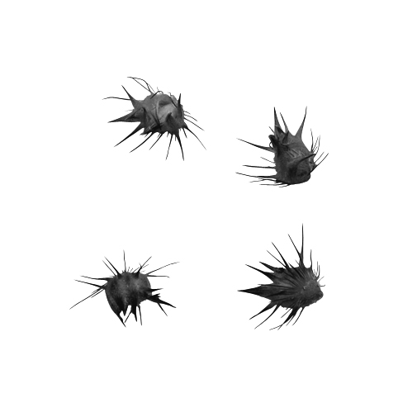

六、 下列哪些種植方式是正確的？請在□中打 ✓，錯誤的打✕ ：共12分
⒈種子種植的地方
①種在學校的植物教材園
②教室走廊的花臺裡
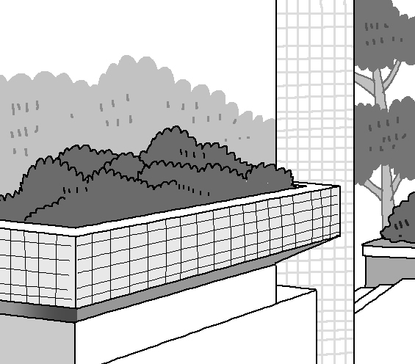
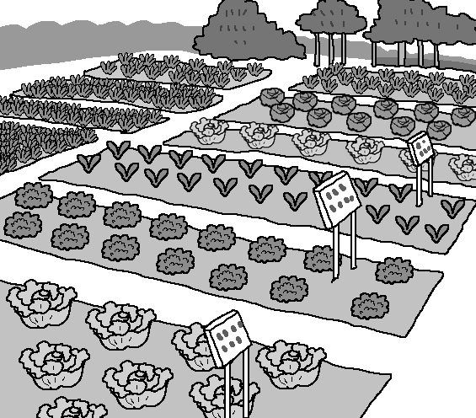
✓

✓

⒉種子播種的位置
①種子種在土壤深處
②種子種在土壤淺層
✓

✕

